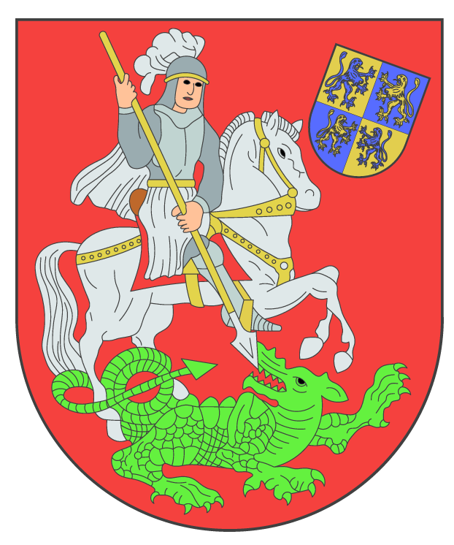
VYÚČTOVÁNÍ DOTACE POSKYTNUTÉ MĚSTEM MILETÍN
Povinné údaje

Příjemce dotace

IČ/ Datum narození

Využití dotace
Výše poskytnuté dotace:

Datum předání zprávy o činnosti do Sousedských listů

Datum předání zprávy o činnosti do kroniky

Počet akcí pořádaných pro veřejnost

Počet povinných příloh (letáky, plakáty, billboardy aj.), na kterých je uvedena finanční podpora města Miletín

V dne podpis, razítko
Číslo dokladu | Účel vynaložených prostředků | Částka Kč
Celkem:

